Sujets ES / L des épreuves Enseignement Scientifique
Session 2016 – Liban

Durée de l’épreuve : 1 h 30 - Coefficient : 2

L’usage de la calculatrice est strictement interdit.
Le candidat doit traiter les trois parties qui sont indépendantes les unes des autres.

PARTIE 1 (8 points)

REPRÉSENTATION VISUELLE
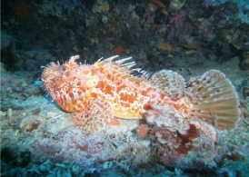

Pierre, préparant le niveau 3 de plongée sous-marine pendant ses vacances, doit réaliser des plongées à des profondeurs allant jusqu’à 60 m. Lors de ses premières plongées en profondeur, il constate, avec surprise, qu’entre 10 m et 30 m de profondeur, les poissons et les végétaux lui paraissent bleu-vert. De plus, il précise qu’à des profondeurs plus importantes (60 m), là où l’intensité lumineuse (mesurée en lux) est inférieure à 100 lux, il n’a plus aucune perception des couleurs.

On cherche à comprendre l’évolution de la perception des couleurs par Pierre lors de sa plongée.

Document 1 : éclairement en fonction de la profondeur pour certaines couleurs

On mesure l’éclairement reçu par un capteur placé à différentes profondeurs pour trois longueurs d’onde.
Pour chaque longueur d’onde, on détermine à différentes profondeurs le rapport (exprimé en %) de la mesure d’éclairement sur la mesure obtenue en surface.

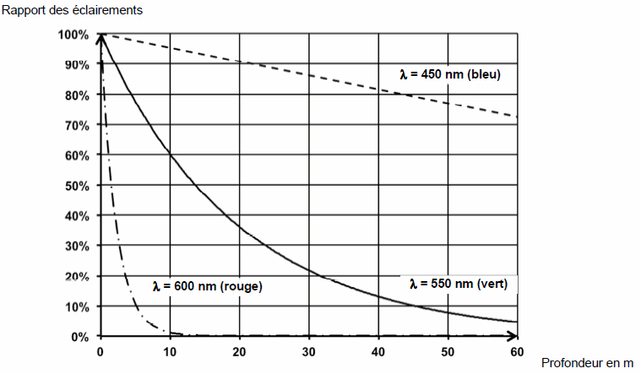

Aide à la lecture du graphique : pour la couleur verte de longueur d’onde égale à 550 nm, à 10 m de profondeur, le capteur reçoit 60 % de la lumière arrivant à la surface.

Document 2 : sensibilité des photorécepteurs rétiniens

Pour différentes longueurs d’onde, chaque type de photorécepteur a été soumis à une intensité lumineuse (mesurée en lux) croissante. Le graphique représente l’intensité lumineuse minimale à partir de laquelle le photorécepteur réagit.

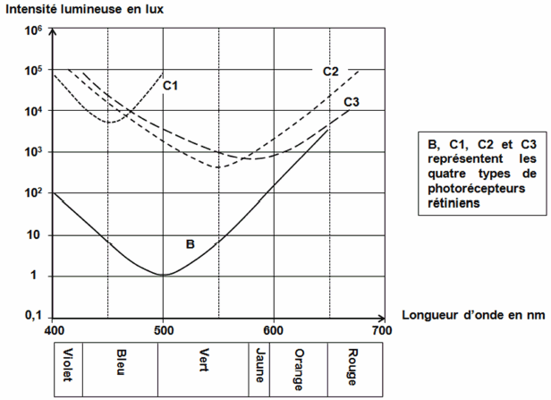

Aide à la lecture du graphique : pour la longueur d’onde égale à 550 nm, le photorécepteur C3 réagit pour une intensité lumineuse supérieure à 10³ lux.
Dans les conditions de sa plongée Pierre reçoit une lumière d’intensité de :
– 10⁴ lux à 30 m de profondeur,
– 10² lux à 60 m de profondeur.

Document 3 : le cercle chromatique
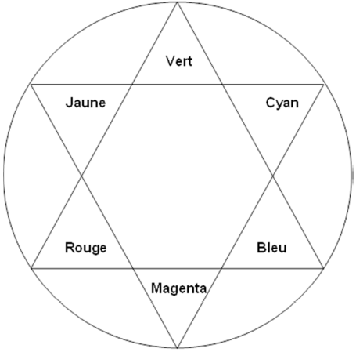

COMMENTAIRE RÉDIGÉ :

Lors de son entraînement à 60 m de profondeur, Pierre pêche un poisson, qui lui semble gris. Lors de sa remontée, il constate qu’à la profondeur de 30 m, le poisson lui apparaît de couleur bleue tandis qu’à la surface il est de couleur magenta.

Expliquer l’évolution de la perception des couleurs du poisson par Pierre au cours de sa plongée.

Vous développerez votre argumentation en vous appuyant sur les documents et vos connaissances (qui intègrent, entre autres, les connaissances acquises dans les différents champs disciplinaires).

PARTIE 2 (6 points)

NOURRIR L’HUMANITÉ

Traitement de l’eau

L’eau du robinet, destinée à la consommation humaine, fait l’objet de contrôles permanents. Ils permettent de garantir une consommation sûre : l’eau distribuée en France est de bonne qualité, conformément aux niveaux définis par l’Union Européenne fondés sur les évaluations menées par l’Organisation Mondiale de la Santé (OMS).
D’après http://www.sante.gouv.fr

Document 1 : différentes étapes du traitement de l’eau

Une fois prélevée dans la nature, l’eau va subir plusieurs types de traitements afin de la rendre propre à la consommation.

Etape | Résumé
1 | Dégrillage et tamisage : l’eau passe à travers une simple grille, afin d’arrêter les déchets présents dans l’eau.
2 | Floculation : un coagulant est ajouté à l’eau pour rassembler en flocons les déchets encore présents dans l’eau. Ces flocons, plus denses que l’eau, se déposent au fond.
3 | L’eau traverse successivement un filtre, constitué d’un lit de sable fin, pour éliminer des particules encore visibles à l’oeil nu puis un filtre à charbon actif pour éliminer des micros polluants.
4 | Ozonation : désinfection et amélioration de la couleur et de la saveur de l’eau.
5 | Chloration : maintien de la qualité de l’eau au cours de sa distribution.

D’après Véolia

Document 2 : critères de qualité d’une eau de consommation

Pour être consommée, l’eau doit répondre à des critères de qualité très stricts. Ils portent sur :
– la qualité microbiologique : l’eau ne doit contenir ni parasite, ni virus, ni bactérie pathogène ;
– la qualité chimique : l’eau ne doit pas contenir de substances chimiques en grande quantité : les concentrations sont règlementées ;
– la qualité physique et gustative (les paramètres organoleptiques) : l’eau doit être limpide, claire, aérée et ne doit présenter ni saveur ni odeur désagréable.

Critères de potabilité, extrait du décret européen du 6 février 2007

Paramètres physico-chimiques | Valeur limite (en mg/L)
Chlorure Cl– | 250
Magnésium Mg²⁺ | 50
Sodium Na⁺ | 200

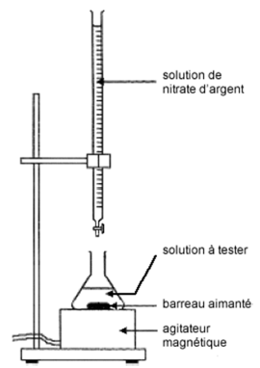
Document 3 : détermination de la concentration en ions chlorure d’une eau du robinet

Pour déterminer la concentration en ions chlorure d’un échantillon d’eau du robinet, un chimiste utilise une méthode dite « par comparaison ».
La manipulation se fait en deux étapes :
1. Il verse tout d’abord goutte à goutte, une solution de nitrate d’argent dans 10 mL de solution de chlorure de potassium de concentration connue en ions chlorure C1 égale à 150 mg/L contenant quelques gouttes de chromate de potassium. Il cesse de verser la solution de nitrate d’argent à l’apparition d’un précipité rouge.
2. Il effectue ensuite la même manipulation en remplaçant la solution de chlorure de potassium par 10 mL d’eau du robinet dont on veut déterminer la concentration en ions chlorure.
Lors de cette expérience il y a proportionnalité entre le volume de solution de nitrate d’argent versé jusqu’à apparition du précipité rouge et la concentration en ions chlorure dans les 10 mL de l’échantillon testé.
Les résultats obtenus sont les suivants :

 | Pour 10 mL de solution de  chlorure de potassium | Pour 10 mL d’eau du  robinet
Volume de solution de nitrate  d’argent versé pour obtenir  l’apparition d’un précipité  rouge | 10 mL | 20 mL

QUESTIONS :

Question 1 :
Indiquer comment on qualifie une eau que l’on peut consommer.

Question 2 :
À partir du document 1, relatif aux traitements de l’eau, répondre aux questions 2a et 2b sur l’annexe 1.

Question 3 :
Indiquer la raison de l’introduction de chlore lors du traitement de l’eau prélevée dans la nature.

Question 4 :
a- Nommer l’instrument de verrerie avec lequel on verse goutte à goutte la solution de nitrate d’argent lors des manipulations décrites dans le document 3.
b- Déduire de l’expérience décrite dans le document 3, la concentration en ions chlorure de l’eau du robinet. Expliquer la démarche.
c- Préciser si l’eau du robinet testée est propre à la consommation. Justifier la réponse.
ANNEXE 1
À RENDRE AVEC LA COPIE

PARTIE 2 : « NOURRIR L’HUMANITÉ »

Question 2 : traitements de l’eau

a- Donner le nom du traitement mécanique des étapes 1 et 3 :
Cocher uniquement la réponse exacte
□ macération
□ décantation
□ filtration
□ distillation

b- Donner le nom du traitement mécanique de l’étape 2 :
Cocher uniquement la réponse exacte
□ macération
□ décantation
□ filtration
□ distillation

PARTIE 3 (6 points)

FÉMININ, MASCULIN

L’implant contraceptif télécommandé

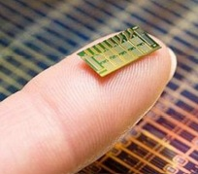
Oubliez la pilule, le stérilet et autres… Le futur de la contraception ? Un implant contrôlé par télécommande.
Le laboratoire du MIT (Massachusetts Institute of Technology) et la Fondation Bill et Melinda Gates ont d’ores et déjà financé un test clinique pour cette puce
minuscule contrôlée par son utilisateur
http://www.maxisciences.com/contraception/
L’implant contraceptif est un réservoir contenant les mêmes hormones que les pilules progestatives. Il est efficace durant 3 ans. Seul inconvénient : les femmes qui
l’utilisent doivent retourner chez leur médecin pour qu’il retire l’implant si elles désirent avoir un enfant. Ce qui a donné l’idée au MIT de développer un « Compu-contraceptive » télécommandé susceptible d’être mis sur le marché en 2018… D’une durée de vie de 16 ans, cet implant contraceptif télécommandé pourra être mis hors tension par l’utilisatrice, n’importe quand puis réactivé très facilement grâce à la télécommande.
Le dispositif est implanté sous la peau et délivre 30 μg/jour de lévonorgestrel, une hormone de synthèse. Un courant électrique provenant d’une batterie interne permet de délivrer une petite dose de cette hormone directement dans le sang et identique chaque jour.
http://www.technologyreview.com/…/a-contraceptive-implant-with-remote-control/
On s’intéresse aux avantages et au mode d’action d’un implant contraceptif télécommandé.

Document 1 : comparaison des modèles d’une molécule de progestérone associée à son récepteur cellulaire et d’une molécule de lévonorgestrel

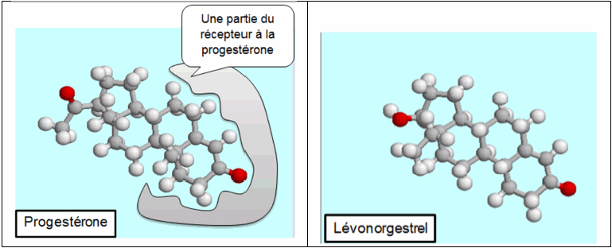

Le récepteur à progestérone est situé dans les cellules cibles sur lesquelles la progestérone agit.

D’après les modèles moléculaires du logiciel Rastop

Document 2 : taux des hormones hypophysaires (FSH : hormone folliculo-stimulante ;
LH : hormone lutéinisante) et ovariennes sécrétées pendant le cycle menstruel

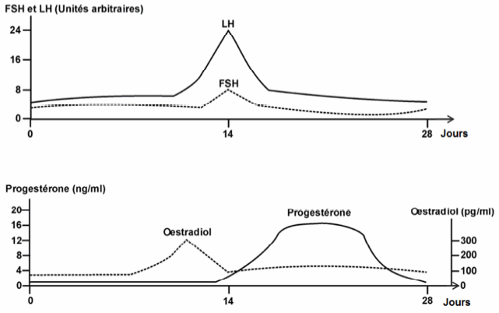

Document 3 : les effets sur l’organisme de la prise de progestérone par voie orale

Pour certains traitements hormonaux, les médecins préfèrent prescrire la progestérone sous forme orale, ils pensent que le dosage sera mieux contrôlé. La molécule est directement apportée au foie qui la transforme et en élimine soixante à quatre-vingt pour cent. Il ne reste alors que 20 à 40 mg de progestérone qui agiront sur les cellules cibles. Cette molécule peut endommager le foie, les femmes au foie fragile peuvent avoir des problèmes de digestion, des maux de tête, des vertiges, etc.

Document 4 : extrait de la notice d’une pilule contraceptive

Ce médicament est un contraceptif oral. Il contient un progestatif seul (molécule synthétique semblable à la progestérone). Tous les comprimés ont une composition identique.
-Composition du médicament
Substance active : Lévonorgestrel dosée à 30 μg/comprimé (= 30.10⁻³ ng/comprimé)
-Contre-indications du médicament
Ce médicament ne doit pas être utilisé dans les cas suivants :
· hépatite (maladie du foie) ou antécédent récent d’hépatite ;
· insuffisance hépatique ;
· formation de caillot dans les vaisseaux sanguins ;
· cancers du sein ou de l’utérus susceptibles d’être stimulés par les progestatifs.
Mode d’emploi et posologie du médicament
Prendre régulièrement, et sans oubli, 1 comprimé par jour impérativement à la même heure, sans interruption entre 2 plaquettes.
Conseils
En cas d’oubli d’un comprimé, prendre immédiatement le comprimé oublié et continuer à l’heure habituelle pour les comprimés suivants. Si le retard est supérieur à 3 heures, l’efficacité contraceptive n’est plus assurée, il y a risque de grossesse, et une autre méthode complémentaire (préservatif par exemple) doit être employée pendant les 7 jours suivant l’oubli.

Document 5 : action du lévonorgestrel sur la sécrétion de LH

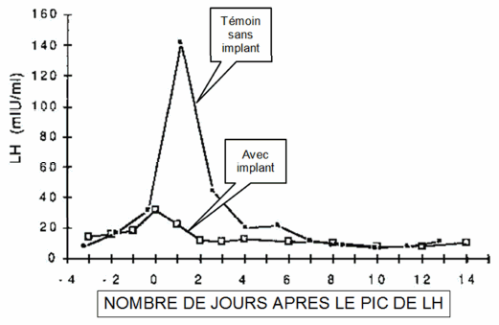

QUESTIONS :
Répondre aux questions 1 à 6 sur l’annexe 2 à rendre avec la copie.

ANNEXE 2
FEUILLE – REPONSE A RENDRE AVEC LA COPIE
PARTIE 3 : FEMININ/MASCULIN

À l’aide de vos connaissances et des documents, sélectionner, pour les questions 1 à 6, la proposition exacte.

Question 1 : on s’intéresse à l’intérêt d’avoir un implant contraceptif télécommandé.

L’intérêt d’avoir un implant contraceptif télécommandé est :
Cocher uniquement la réponse exacte
□ de pouvoir délivrer chaque jour une dose variable d’hormone.
□ d’arrêter le mécanisme contraceptif en cas de désir de grossesse.
□ de mettre le dispositif hors tension chaque mois pour déclencher les règles.
□ de permettre au médecin d’agir à distance sur le dispositif.

Question 2 : on s’intéresse à l’action de l’hormone de synthèse, le lévonorgestrel.

Le lévonorgestrel est une hormone de synthèse qui agit :
Cocher uniquement la réponse exacte
□ par sa ressemblance avec la molécule de progestérone, en se fixant sur les mêmes récepteurs que celle-ci.
□ en bloquant la synthèse d’oestradiol par l’ovaire.
□ par sa ressemblance avec la molécule d’oestradiol, en se fixant sur les mêmes récepteurs que celle-ci.
□ en stimulant la synthèse de LH par l’hypophyse.

Question 3 : on s’intéresse au déclenchement de l’ovulation.

Le déclenchement de l’ovulation au 14ème jour est dû :
Cocher uniquement la réponse exacte
□ à la chute du taux d’oestradiol.
□ au pic de LH.
□ au début de la sécrétion de progestérone.
□ au pic de progestérone.

Question 4 : on s’intéresse à un des avantages de la contraception par implant.

Un des avantages pour l’organisme de la contraception par implant est :
Cocher uniquement la réponse exacte
□ d’empêcher la formation de caillots sanguins.
□ de limiter l’apparition de cancers du sein et de l’utérus.
□ d’éviter le passage de l’hormone par le foie et les effets secondaires.
□ d’être directement transformée par le foie.

Question 5 : on s’intéresse à une des précautions d’emploi de la contraception par pilule.

Une des précautions d’emploi de la contraception par pilule est :
Cocher uniquement la réponse exacte
□ une prise régulière pour une meilleure efficacité.
□ un ajout de méthodes complémentaires de contraception.
□ une prise d’un médicament pour protéger le foie.
□ une prise complémentaire de FSH de synthèse.

Question 6 : on s’intéresse au rôle du lévonorgestrel dans la contraception.

Le lévonorgestrel contenu dans l’implant agit comme contraceptif en :
Cocher uniquement la réponse exacte
□ déclenchant un pic de sécrétion de LH donc en bloquant l’ovulation.
□ limitant la sécrétion de LH donc en bloquant l’ovulation.
□ déclenchant un pic de LH donc en provoquant l’ovulation.
□ limitant la sécrétion de LH donc en provoquant l’ovulation.

